Учитель-логопед Шитова Е.С.

Shitova-elena1987@yandex.ru

Аннотация

ИГРЫ И УПРАЖНЕНИЯ, СТИМУЛИРУЮЩИЕ У ДОШКОЛЬНИКОВ РЕЧЕВОЕ РАЗВИТИЕ

«Карандаши-массажисты»

Консультация для педагогов

# Консультация «Игры и упражнения, стимулирующие у дошкольников речевое развитие «Карандаши-массажисты»

Граненые **карандаши** – что может быть проще? Массаж и **игры с карандашами стимулируют речевое развитие у детей**, способствует овладению тонкими движениями пальцев, улучшают трофику тканей и кровоснабжение пальцев рук. Такие **игры** можно использовать в любое удобное время. Предлагаю вам эффективные **упражнения для массажа**: с помощью граненных **карандашей, с помощью них**  ребенок массирует запястья и кисти рук *(пальцы, ладони, тыльные поверхности ладоней, межпальцевые зоны)*

Особый интерес массажные **упражнения вызывают у детей**, если их выполнение сочетается с проговариванием коротких стихотворений и рифмовок. **Игры с карандашами** можно начать с вводной беседы:

*Мои маленькие друзья! В нашем художественном уголке живут****карандаши****. Посмотрите какие они разные: длинные, короткие, тонкие, толстые, шестигранные, разноцветные. Вы рисуете****карандашами****замечательные картине, яркие и веселые. А знаете ли вы, что****карандаши****могут играть с вашими пальцами? Это очень полезные****игры****. Скоро вы пойдете в школу, будете учиться красиво и аккуратно писать в тетрадке. Нудно, чтобы ваши пальцы стали ловкими, подвижными и умелыми. Возьмите свои****карандаши и поиграйте с ними****.*

Рекомендации:

* Сначала все **упражнения** надо выполнять медленно. Следить, чтобы ребенок правильно воспроизводил положение кисти или пальцев и переключался с одного движения на другое. При необходимости помогите ему или научите помогать себе второй рукой.
* **Упражнение** отрабатывается сначала одной рукой (если не предусмотрено участие обеих рук, затем другой, после это двумя руками одновременно.
* Каждому **упражнению** соответствует своя рифмовка. Если ребенок будет выполнять **упражнения**, сопровождая их знакомыми рифмованными строчками, то его речь станет более четкой, ритмичной, яркой и ему будет легче контролировать выполнение заданных движений.

**Игры и упражнения** можно использовать как разминку на фронтальных занятиях.

Систематическое использование массажных **упражнений** способствует повышению **речевой активности**, концентрации внимания, **развитию** памяти и воображения, создает благоприятный и эмоциональный фон. Овладев этими **упражнениями**, дети смогут рассказывать руками целые истории. А главное детям нравятся эти забавные и очень полезные **упражнения**.

**Варианты упражнений**

Упражнение 1. «Самомассаж ладоней».

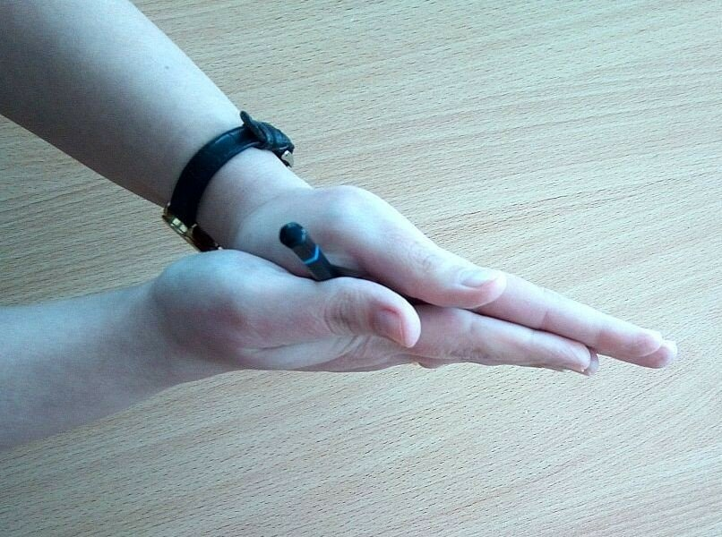Зажмите карандаш между ладонями. Пальцы выпрямлены и направлены вперед. Начните прокатывать карандаш вперед-назад, перемещая его вдоль мягкой части ладошек.

Обратите внимание, для игры лучше выбрать карандаш с граненой поверхностью: его легче удерживать, а грани значительно усиливают массажный эффект.

*Вот какой послушный наш*  
*Славный добрый карандаш.*  
*Я его в руках качу: вперед, назад и как хочу!*

Упражнение 2. «Самомассаж ладоней и пальцев».

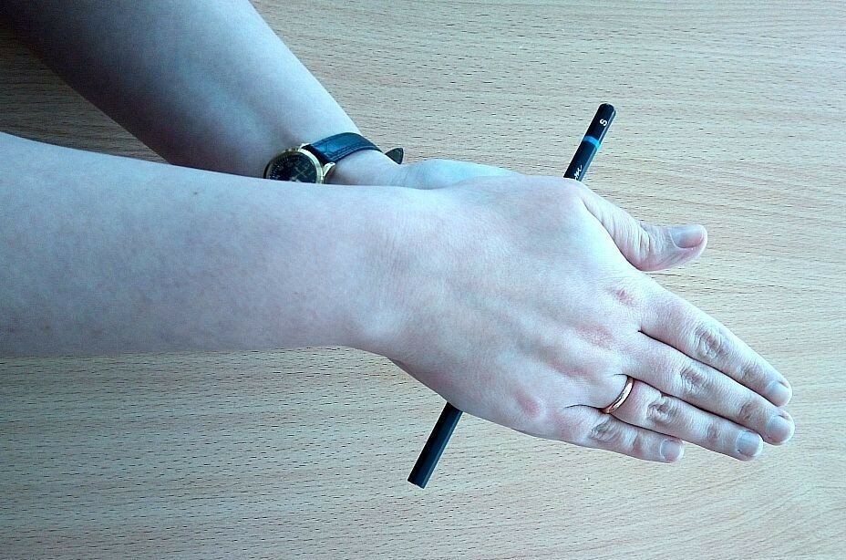Зажмите карандаш между ладонями. Поверните их так, чтобы ладонь левой руки была направлена вверх. Начните выполнять прокатывающие движения карандашом: вперед – назад. Старайтесь, чтобы карандаш «добегал» до кончиков пальцев. Поменяйте положение: теперь вверх направлена правая ладонь.

*Карандаш бежит вперед,*

*А потом – наоборот.*  
*Эй, ребята, не зевайте:*  
*Карандашик не роняйте!*

*Поменяй-ка, друг, ладошку:*  
*Потрудись еще немножко.*  
*Карандаш бежит вперед,*  
*А потом – наоборот.*

Упражнение 3. «Самомассаж (поверхностный) кончиков пальцев».

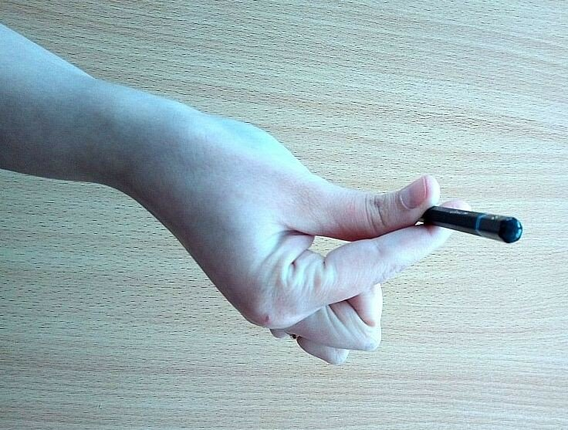Зажмите карандаш в правой руке, между подушечками большого и указательного пальцев. Кончик карандаша «смотрит» в пол. Сделайте несколько перетирающих движений: вперед-назад. Повторите упражнение, зажав карандаш между большим и средним, большим и безымянным пальцами, большим и мизинцем. Переложите карандаш в левую руку. Пальчики правой потяните, напрягая: раз и два («Потянулись. Потянулись!»).

*Так, ладошки разбудили.*  
*Ну а пальчики забыли?*  
*Ходит в гости карандаш:*  
*Каждый пальчик будит наш!*

*Здесь все пальчики проснулись:*  
*Потянулись. Потянулись!*

Выполните упражнение для левой руки.

*Снова в гости мы идем.*  
*Карандаш с собой зовем.*  
*Ходит в гости карандаш:*  
*Каждый пальчик будит наш!*

*И здесь все пальчики проснулись:*  
*Потянулись. Потянулись!*

Упражнение 4. «Самомассаж внешней стороны кистей рук».

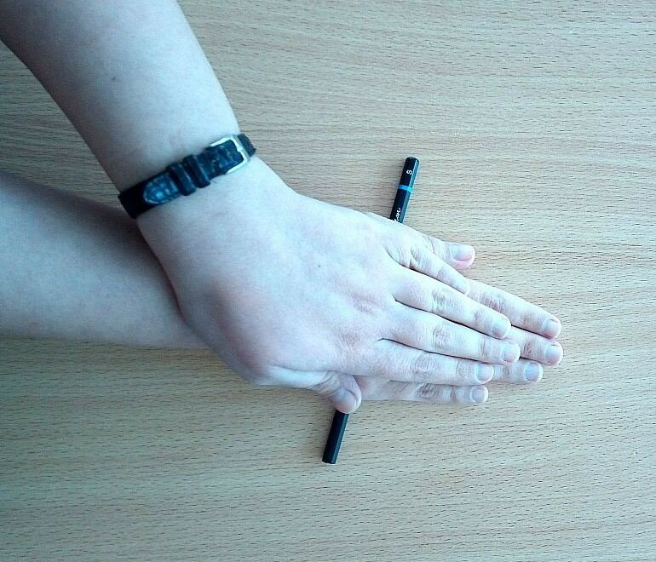Карандаш положите на стол горизонтально. Накройте его ладонью правой руки. Левой выполняйте поглаживающие движения: от запястья до кончиков пальцев.

*Гладит ласково ладошка:*  
*Ручка отдохнет немножко.*

*Поменяйте руку и повторите упражнение.*

*«Киса, киса», - как кота*  
*Гладит ласково рука.*

*«Встряхните» руки (частые потрясывающие движения кистями):*

*Отдохнули и опять*  
*Будем весело играть.*

Упражнение 5. «“Молоток и гвоздик”: самомассаж подушечки большого пальца».

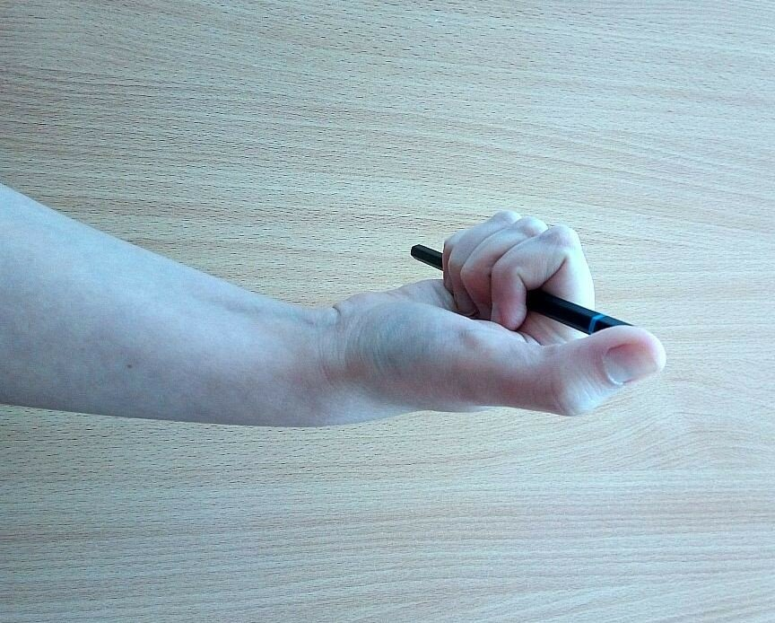Зажмите карандаш в правой руке, удерживая его вертикально четырьмя пальцами. Кончиком большого пальца проталкивайте карандаш вниз. Выполните упражнение 5 раз.

*Что если нам построить дом?*  
*Пальчик будет молотком.*  
*Гвоздем станет карандаш,*  
*Он помощник верный наш.*  
*Словно гвоздик забиваем:*  
*Пальцем карандаш толкаем.*

Повторите для левой руки:

*И другой рукой скорей Еще пять гвоздиков забей.*

Поаплодируйте: ритмичные хлопки ладонями («Вот какой хороший дом…»). Поверните ладони вверх и сделайте приглашающий жест («…Всем найдется место в нем»).

*Вот какой хороший дом. Все найдется место в нем.*

Упражнение 6. «“Крепкий дом”: самомассаж (глубокий) кончиков пальцев».

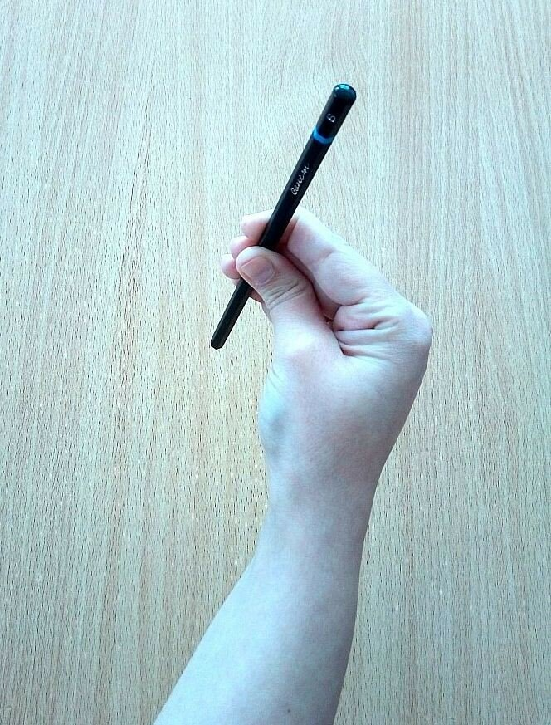Карандаш в правой руке. Удерживайте его вертикально между четырьмя крепко сжатыми пальцами и большим. Сильно нажмите пальцами на карандаш, словно хотите сломать его. Расслабьтесь. Повторите пять раз.

*Крепкий дом? Давай проверим*  
*Прочны ли в доме стены, двери?*

Выполните упражнение, переложив карандаш в левую руку.

*Да, они прочны. Теперь*  
*Крыльцо и крышу ты проверь.*

Поаплодируйте: ритмичные хлопки ладонями («Дом надежный. Значит, ясно…»). Поверните ладони вверх и сделайте приглашающий жест («…Будет в доме безопасно»).

*Дом надежный. Значит, ясно:*  
*Будет в доме безопасно.*

Упражнение 7. «“Лесенка”: динамическое упражнение с элементами самомассажа».

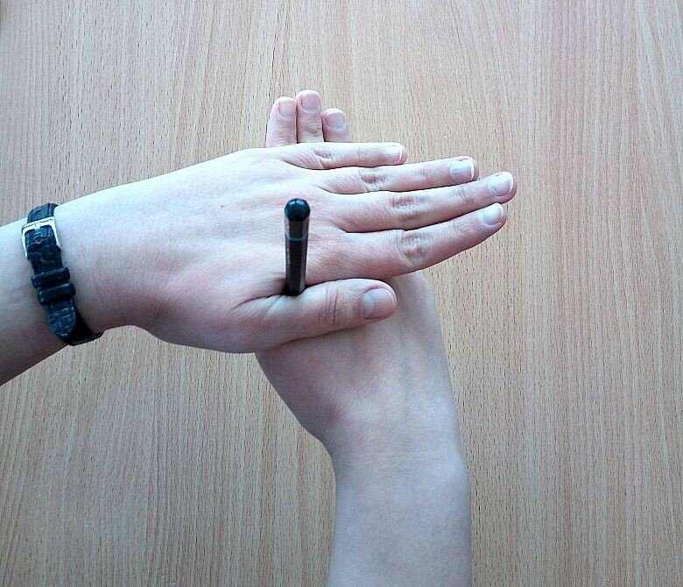Зажмите карандаш вертикально: его нижний конец должен оказаться между основанием большого пальца и ладонью. Перехватите карандаш сверху другой рукой. Выполняйте перехваты, меняя руки. Добравшись до верхнего края, переверните карандаш. Повторите упражнение.

*Мы по лесенке зайдем*  
*В наш красивый прочный дом.*

Упражнение 8. «“Крючки”: динамическое упражнение с элементами самомассажа».

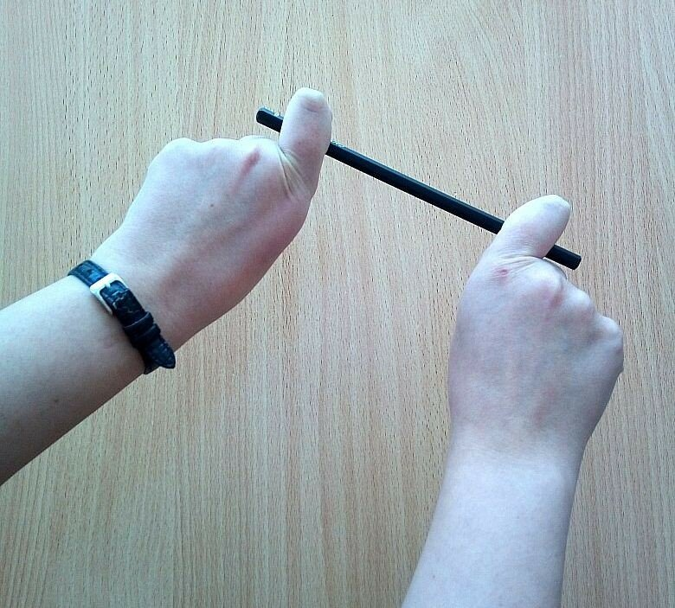

Удерживайте карандаш в горизонтальном положении, зацепив указательными пальцами у концов. Попеременно открывая-закрывая пальцы-«крючки», передвигайте их к середине.

*Куртку на крючок повесь.*  
*Я всех прошу раздеться здесь.*

*Закройте за собою дверь.*  
*И проходите в зал скорей.*

Упражнение 9. «“Вытираем пыль”: динамическое упражнение с элементами самомассажа».

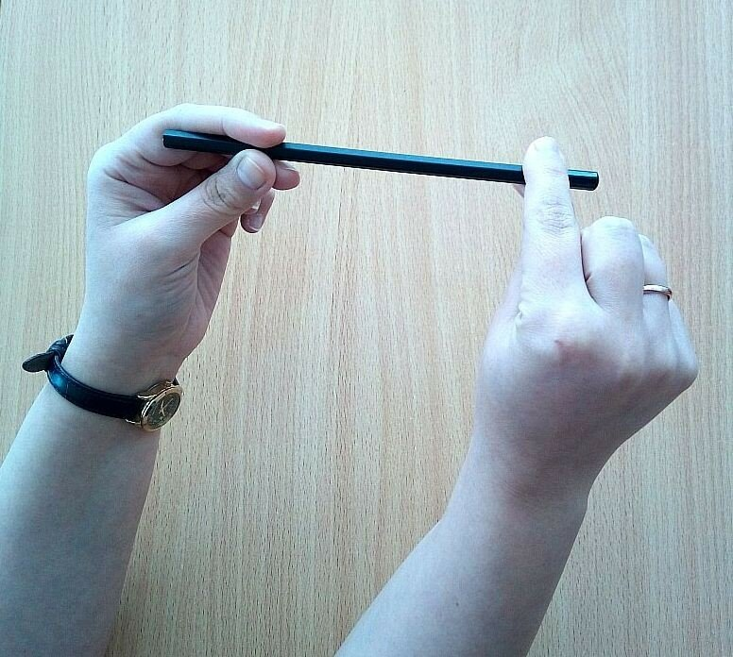Большим и указательным пальцами правой руки удерживайте карандаш за кончик параллельно полу. Щепотью из большого, указательного и среднего пальцев левой руки выполняйте скользящие движения по карандашу, словно натирая его: вперед- назад.

*Сколько грязи! Сколько пыли!*  
*В доме мы прибрать забыли?*  
*Тряпку в руки мы возьмем,*  
*Стекла, мебель, пол протрем.*

Поменяйте руки.

*Ну, друзья, еще чуть-чуть*  
*И можно будет отдохнуть.*

Поаплодируйте: ритмичные хлопки ладонями («Ах, какая красота!…»). Поверните ладони вверх и сделайте приглашающий жест («…Теперь в доме чистота»).

*Ах, какая красота!*  
*Теперь в доме чистота.*

Упражнение 10. «“Флейта”: динамическое упражнение с элементами самомассажа».

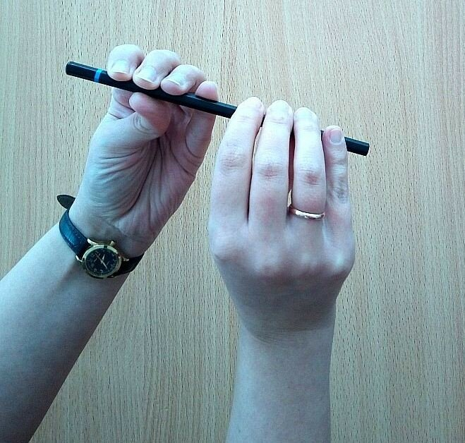Удерживайте карандаш горизонтально пальцами обеих рук. Кончики пальцев левой руки направлены к вам, правой – в противоположную сторону. Последовательно поднимайте и опускайте пальцы, имитируя игру на флейте: указательные, средние, безымянные, мизинцы, - и обратно: мизинцы, безымянные, средние, указательные.

*Садитесь, дети, чай попейте,*  
*А я сыграю вам на флейте.*  
*Кто хочет мне помочь играть?*  
*Прошу за мною повторять.*

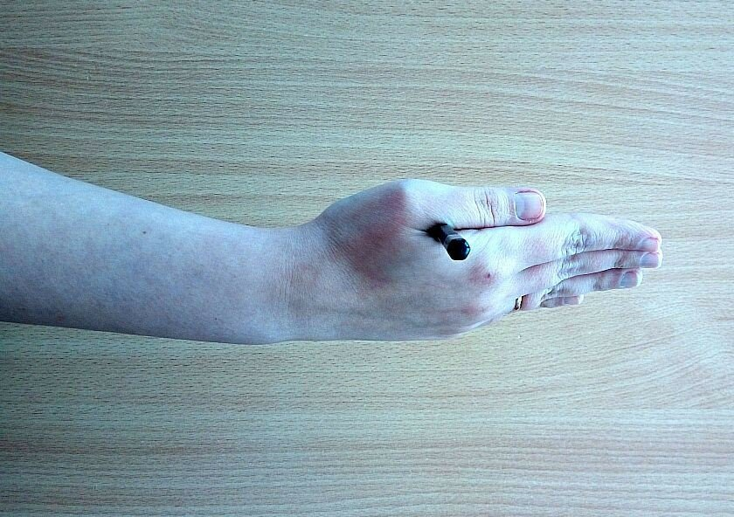Упражнение 11. «“Флажок”: динамическое упражнение с элементами самомассажа».

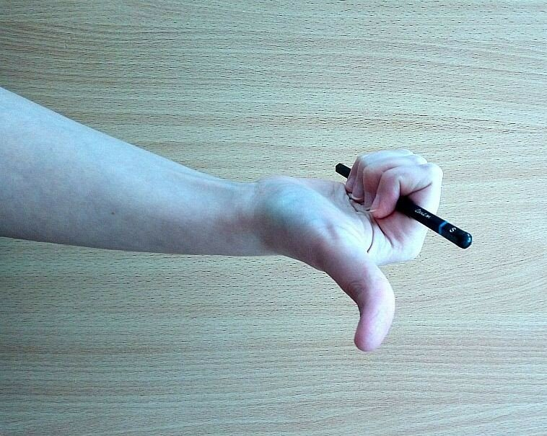Удерживайте карандаш вертикально: сначала четырьмя пальцами правой руки (большой отведен в сторону), потом большим пальцем и ладонью.

*Для танцев нужен нам флажок.*  
*Кто станцевать с флажком бы смог?*

Поменяйте руки.

*Ну что ж в сторонке вам стоять?*  
*И вас попросим станцевать.*

Упражнение 12. «“Принеси пирог”: динамическое упражнение с элементами самомассажа».

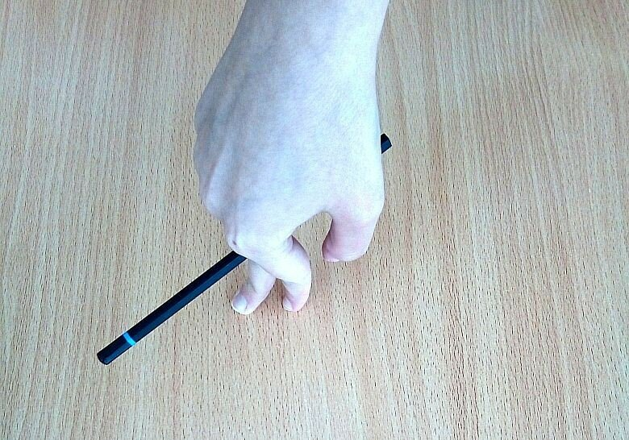Зажмите карандаш между большим и указательным пальцами правой руки. «Шагайте» по столу, удерживая карандаш.

*Ну а теперь пирог несите,*  
*Но только, чур, не уроните.*

Поменяйте руки.

*Мы выпьем чаю с пирогом.*  
*Какой гостеприимный дом!*

Упражнение 13. «“До-сви-да-нья”: динамическое упражнение с элементами самомассажа».

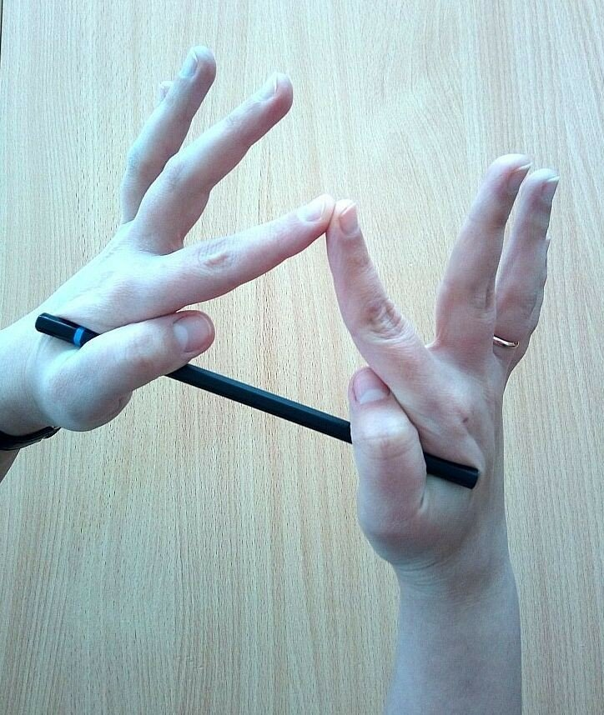Поверните руки ладонями друг к другу. Удерживайте карандаш за концы основаниями больших пальцев. Подушечки пальцев правой руки последовательно касаются одноименных пальцев левой: указательные («До»), средние («сви»), безымянные («да»), мизинцы («нья»). Повторите 3 раза: «До-сви-да-нья!», «До-сви-да-нья!», «До-сви-да-нья!».

*Увы, уже пора прощаться.*  
*Нам с вами надо расставаться.*  
*Вы выполнили все заданья.*  
*Давайте скажем: «До-сви-да-нья!»*

Опустите карандаш. Встряхните кисти, сделайте синхронный жест руками: «Пока-пока».